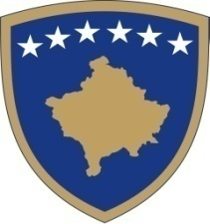
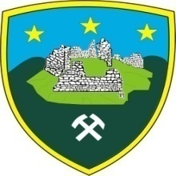
Republika e Kosovës
Republika Kosova - Republic of Kosova
Komuna e Novobërdës
Opština Novo Brdo - Municipality of Novo Brdo
________________________________________________________
Drejtoria e Arsimit dhe Kulturës/Direkcija za Obrazovanju i Kulturu

Bazuar në Rregulloren për ndarje të bursave, nr.01/249 të Komunës së Novobërdës, përkatësisht nenit 7 dhe 8 të kësaj rregulloreje, shpall:

K O N K U R S

Për ndarjen e bursave për studentë dhe nxënës të shkollave të mesme të larta

Të interesuarit për përfitim të bursës duhet të sjellin këto dokumente:

- Vërtetimin për regjistrimin e vitit shkollor/akademik;
- Certifikatën e notave;
- Certifikatën e gjendjes ekonomike të tij dhe të familjes së tij;
- Kopjen e letërnjoftimit ose certifikatën e lindjes.

(Përfituesit e bursës, para nënshkrimit të kontratës, duhet të sjellin patjetër edhe dokumentet origjinale)

Sasia e bursave: 20 për studentë (vlera mujore 50 euro); 20 për nxënës (vlera mujore 30 euro).
Kriteret: Nota më e lartë mesatare e shkollimit dhe gjendja sociale.
Afati i konkurimit: Dy javë pas publikimit në web faqen e Komunës.

Dokumentet e kompletuara dorëzohen në zyret e Drejtorisë së Arsimit dhe Kulturës, në objektin e komunës së Novobërdës, f. Bostan p.n.

Në Novobërdë, Jordanka Dordevic
Më, 21.04.2021 _____________
Drejtor

